Larval fish assemblages across an upwelling front: Indication for active and passive retention
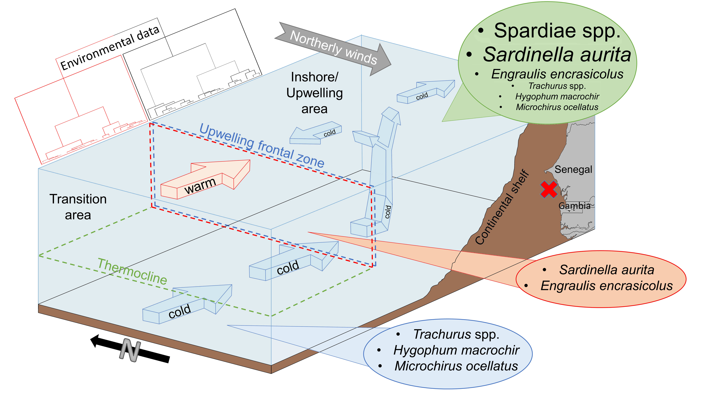In upwelling areas, enrichment, concentration and retention are physical processes that have major consequences for larval fish survival. While these processes generally increase larval survival, strong upwelling can also increase mortality due to an offshore transport of larvae towards unfavorable habitats. In 2013 a survey was conducted along the Senegalese coast to investigate the upwelling effect with regard to larval fish assemblages and possible larval fish retention. According to water column characteristics two distinct habitats during an upwelling event were discriminated, i.e. the inshore upwelled water and the transition area over the deepest part of the Senegalese shelf. Along the two areas 42,162 fish larvae were collected representing 133 species within 40 families. Highest larval fish abundances were observed in the inshore area and decreasing abundances towards the transition, indicating that certain fish species make use of the retentive function of the inner shelf area as spawning grounds. Two larval fish assemblages overlap both habitats, which are sharply delimited by a strong upwelling front. One assemblage inhabited the inshore/upwelling area characterized by majorly neritic and pelagic species (Sparidae spp., Sardinella aurita), that seem to take the advantage of a passive retention on the shelf. The second assemblage consisted of a mix of pelagic and mesopelagic species (Engraulis encrasicolus, Carangidae spp. and Myctophidae spp.). Some species of the second assemblage, e.g. horse mackerels (Trachurus trachurus and Trachurus trecae), large finned-lantern fish (Hygophum macrochir) and foureyed sole (Microchirus ocellatus), revealed larval peak occurrences at intermediate and deep water layers, where the near-ground upwelling layer is able to transport larvae back to the shelf. This indicates active larval retention for species that are dominant in the transition area. Diel vertical migration patterns of S. aurita, E. encrasicolus and M. ocellatus revealed that a larval fish species may adapt its behavior to the local environment and do not necessarily follow a diurnal cycle. Field observations are essential to be integrated in larval drift models, since the vertical and horizontal larval distribution will have major consequences for survival. Comprehending larval survival mechanisms is necessary for the ultimate goal to understand and predict recruitment.

Tiedemann, M., Brehmer, P., 2017. Larval fish assemblages across an upwelling front: Indication for active and passive retention. Estuar. Coast. Shelf Sci. 187, 118–133. doi:10.1016/j.ecss.2016.12.015 https://www.sciencedirect.com/science/article/pii/S0272771416307776

Fischlarvengemeinschaften entlang von Auftriebsfronten: Hinweise für aktive und passive Retention
Anreicherung, Konzentration und Retention sind physikalische Prozesse, die einen bedeutenden Einfluss auf das Überleben von Fischlarven in Auftriebsgebieten darstellen. Obgleich diese Prozesse in der Regel einen positiven Effekt auf das Überleben von Fischlarven ausüben, finden während des Auftriebsprozesses Wassermassentransporte statt, die Fischlarven in ungeeignete Habitate transportieren können und somit eine erhöhte Streberate der Jungstadien zur Folge hat. Im März 2013 fand im Rahmen des AWA Projekts eine seegängige Forschungsreise statt, auf welcher die genannten physikalischen Prozesse auf die Überlebenswahrscheinlichkeit der Fischlarven untersucht werden sollten. Es konnte dabei festgestellt werden, dass der Auftrieb von kalten und nährstoffreichen Tiefenwassers den Kontinentalschelf vor dem Senegal in zwei unterschiedliche Larvenhabitate unterteilt. Die Teilung entsteht durch eine Frontalzone, die sich an der Grenze zwischen dem aufgetriebenen Kaltwassers am Schelf und dem wärmeren ozeanischen Wassermassen bildete. Die räumliche Zweiteilung konnte nicht nur physikalisch, sondern auch biologisch durch zwei signifikant zu unterscheidende Fischlarvengemeinschaften nachgewiesen werden. Während der flache Schelf durch neritische und kleinpelagische Arten (Meerbrassen, Goldsardine) charakterisiert wurde, dominierten im wärmeren Offshorebereich pelagische und mesopelagische Arten (Engraulis encrasicolus, Carangidae spp., Myctophidae spp.). Die bis zu 10-fach höheren Larvenabundanzen auf dem Schelf wiesen dabei auf eine zielgerichtete Laichaktivität einiger Arten hin. Auf Grund der Zirkulationsmechanismen auf dem Schelf lässt sich schließen, dass einige dieser Fischarten den passiven Rückhalt von Wassermassen vor dem Senegal als Laichhabitat nutzen, um eine erhöhte Überlebenswahrscheinlichkeit der Brut zu gewährleisten. Im wärmeren Offshorebereich hingegen, hat sich eine weitere Rückhaltestrategie entwickelt. So wandern die Larven der Holzmakrelen (Trachurus trachurus und Trachurus trecae), der Großflossen-Laternenfische (Hygophum macrochir) oder auch der Augenfleck-Seezunge (Microchirus ocellatus), vom offshore-getriebenen Oberflächenwasser, in Bereiche des Mittel- oder Tiefenwassers, um den landwärts-gerichten Tiefenstrom als Rücktransportweg zum Schelf zu nutzen. So entwickelten sich zwei Strategien (aktiv und passiv) zum Rückhalt der Fischlarven vor dem Senegal. Solche Feldbeobachtungen sind essentiell für Driftmodelle, denn die horizontale als auch die vertikale Verteilung von Fischlarven in der Wassersäule haben bedeutende Konsequenzen für das Überleben der Fischbrut. Das Verständnis für Überlebensmechanismen ist von großer Bedeutung, um genauere Aussagen zu Rekrutierungserfolgen machen zu können.
Tiedemann, M., Brehmer, P., 2017. Larval fish assemblages across an upwelling front: Indication for active and passive retention. Estuar. Coast. Shelf Sci. 187, 118–133. doi:10.1016/j.ecss.2016.12.015 https://www.sciencedirect.com/science/article/pii/S0272771416307776

